SELECting over Tokens
SELECT：基于 Token 分类的大规模预训练数据清洗
论文深度解读报告
Xin Tong, Weidong Zhang, Jiaang Li 等 | Future Living Lab of Alibaba
ACL 2026（Long Papers）
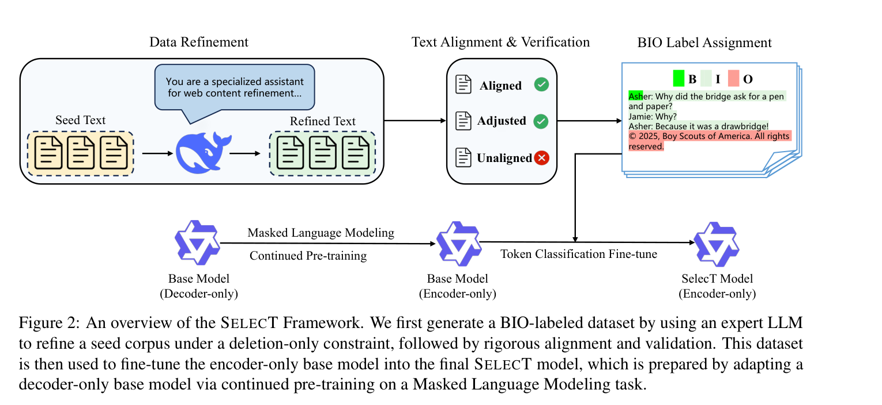
SELECT 总体框架（原论文 Figure 2）
面向预训练网页语料清洗、质量筛选与工程复现的中文技术解读
制作日期：2026-08-04 | 依据用户提供的 ACL 2026 原论文
执行摘要
一句话结论
SELECT 的核心不是提出一种新的 Transformer，而是把“网页清洗”从生成式文本重写或程序生成，改写成一个高效的 token 级序列标注任务：强 LLM 只负责生成少量、严格“只删不改”的监督数据，小型双向模型负责在大规模语料上并行判断每个 token 是正文还是噪声。

这项工作的真正价值来自四个环环相扣的设计：第一，用 DeepSeek-R1 在 deletion-only 约束下生成教师清洗结果；第二，用严格的字符级对齐、微小差异修复和拒绝机制，将生成结果转换为可靠的 token 标签；第三，把 Qwen3-0.6B-Base 改造成双向 Encoder，并采用 BIO 标签与相邻标签转移建模，减少正文片段被切碎；第四，不只看分类 F1，而是用 40B-token 语料重新预训练 1.7B 模型，验证清洗数据是否真正提升下游能力。
• 核心效果：Raw + SELECT 的 10 项任务平均分为 45.29，Raw 为 43.12，即绝对提升 2.17 个百分点。
• 相较生成式 PROX-C：SELECT 在全部实验设置中的平均结果更高，提升范围为 0.47-0.86 个百分点；推理延迟为 11.23 ms/sample，PROX-C 为 28.24 ms/sample。
• 相较启发式 COMB：SELECT 在原始语料上平均高 1.20 个百分点，同时保留率为 59.63%，相对 COMB 的 50.95% 多保留约 17%。这里的 17% 是相对比例，不是 17 个百分点。
• 最优组合：PROX-D + SELECT 得到 47.65，说明文档级质量过滤与 token 级精修互补，SELECT 并非完整替代文档级质量模型。
• 消融结论：完整 SELECT 与简单 I/O 二分类的 token F1 几乎相同（93.3 vs 93.2），但 chunk-level F1 为 49.5 vs 37.5，证明其主要价值是保持正文 span 的完整性。
适用范围
SELECT 特别适合“同一网页同时存在正文与导航、广告、推荐、版权、系统消息或局部冗余”的混合质量场景。它不是事实核验、权威性判断、跨文档去重、时效性、安全合规或版权判定模型，这些能力仍需独立模块。

阅读说明
本报告将“论文原文支持的事实”与“解读/工程建议”分开表达。实验数字、模型配置和方法流程均依据用户提供的 26 页 ACL 2026 PDF；标注为“解读”或“工程建议”的内容属于分析性推论，不代表论文作者的直接结论。
论文信息与阅读地图
论文题目 | SELECting over Tokens: Curating Pre-training Data at Scale via Token Classification
作者与机构 | Xin Tong、Weidong Zhang、Jiaang Li 等；Alibaba Future Living Lab
会议 | ACL 2026，第 64 届年会，Volume 1: Long Papers，页 48060-48085
研究对象 | 互联网预训练语料的细粒度清洗与质量优化
核心任务 | 对原文每个 token 预测 B / I / O，保留 B/I，删除 O
教师模型 | DeepSeek-R1，用于 deletion-only 种子数据构造
学生模型 | Qwen3-0.6B-Base 改造成双向 Encoder 后进行 BIO 微调
最终验证 | 每种清洗方案构建独立 40B-token 语料，从头训练 Qwen3-1.7B 并评估 10 个任务

报告结构
• 1. 论文定位与研究问题：为什么规则、行级模型和生成式精修都不够理想
• 2. SELECT 方法总览：从 deletion-only 教师数据到 token 级推理
• 3. 数据构造：对齐、验证、Adjusted 修复与 BIO 标签生成
• 4. 模型训练：双向化、MLM 继续预训练、标签转移与 Viterbi
• 5. 实验设计：等 40B 清洁 token 的受控预训练比较
• 6. 主要结果：效果、粒度、效率、保留率和质量分布
• 7. 消融与案例：为什么 token F1 不足以衡量清洗质量
• 8. 方法评价：真正贡献、适用边界、局限与证据强度
• 9. 与 ProX 对比及中文网页落地建议
• 10. 复现清单与最终结论。
1. 论文定位与研究问题
1.1 传统网页清洗的结构性不足
预训练语料大多来自互联网，但网页不是为语言模型训练而设计的。正文之外通常混有站点导航、登录注册、广告、相关推荐、页脚版权、URL、结构化元数据、系统状态消息和重复内容。传统 C4、Gopher、FineWeb 等流水线主要依赖统计规则，在文档级决定整页保留或删除。它们可扩展、便宜且易审计，但无法回答“这篇网页里哪些 token 有价值”。
文档级处理的核心矛盾是：一篇页面可能同时含有高价值正文和低价值模板。整页保留会把噪声送入训练，整页删除又会损失正文。因此，作者把研究目标从“筛掉低质量页面”进一步细化为“从混合质量页面中精确提取有价值 span”。
1.2 行级与生成式方法为什么仍不理想
行级过滤把粒度从文档降到行，但单行判断缺少全文上下文，难以区分标题、表头、短事实、导航项或上下文依赖句子。即便保留率相同，行边界也常常不是语义边界。
更细的生成式方法包括直接重写文本，以及 PROX-C、RefineX 一类生成编辑程序的方法。它们能够进行 token/字符串级操作，但仍需自回归解码，推理成本随输出长度增加；生成文本可能改写事实，生成程序也可能出现参数或逻辑错误。SELECT 的问题意识是：网页清洗本质上主要是“选择哪些原始 token”，是否可以完全绕过生成？
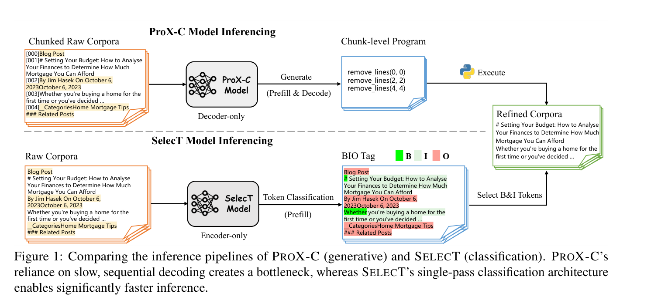
原论文 Figure 1：PROX-C 的生成式程序推理与 SELECT 的一次性 token 分类推理对比
论文的任务重构
PROX-C 需要“输入网页 -> prefill -> 自回归生成清洗程序 -> 执行程序”；SELECT 则是“输入网页 -> 一次并行前向 -> 得到所有 BIO 标签 -> 保留 B/I”。这一任务接口的改变，是速度优势和低幻觉特性的根源。

2. SELECT 方法总览

原论文 Figure 2：SELECT 从监督数据构造到最终 Encoder 模型的完整流程
2.1 输入输出定义
对原始文档 d 分词后得到 token 序列 d=(t1,t2,...,t|d|)。SELECT 将每个 token 标注为三类：B 表示一个主内容片段的起始 token，I 表示主内容片段内部 token，O 表示需要删除的噪声。最终文档仅由 B 和 I token 按原顺序组成。
标签 | 含义 | 最终处理
B | Beginning：一个信息性正文 span 的首 token | 保留
I | Inside：正文 span 内部 token | 保留
O | Outside：导航、广告、模板、无效内容等噪声 | 删除

2.2 为什么使用 BIO，而不是简单 KEEP/DROP
如果仅独立预测每个 token 是否保留，一段长正文中只要有少数 token 被误判为删除，就会出现 chunk fragmentation：句子、表格、代码或事实被从中间切断。BIO 显式表示正文 span 的开始与内部，再配合相邻标签转移概率，使模型学习 B->I、I->I、I->O 等结构模式。
关键理解
BIO 的价值不主要体现在 token 分类准确率，而体现在完整 span 是否被原样保住。论文消融中 token F1 只提高 0.1 点，但 chunk F1 提高 12.0 点。

2.3 方法的四步闭环
步骤 | 输入 | 操作 | 输出
1. 教师清洗 | 少量原始网页 | DeepSeek-R1 按 deletion-only prompt 删除噪声 | 清洗文本
2. 对齐验证 | 原文 + 清洗文本 | 最长匹配片段、微小差异修复、不可对齐拒绝 | 可信字符 span
3. BIO 标注 | 字符 span + tokenizer | 映射到 token span，生成 B/I/O | 约 40 万监督样本
4. 学生训练 | 双向 Qwen Encoder + BIO 数据 | MLM 继续预训练、SFT、转移建模 | SELECT 模型

3. 关键一：Deletion-only 教师数据与严格对齐
3.1 教师提示词的约束
作者从原始网页采样小规模语料，调用 DeepSeek-R1 清洗。提示词将主内容定义为具有连贯叙事结构和高信息密度的完整实质内容，例如文章段落、描述文本和信息性表格；噪声包括但不限于页眉、页脚、导航、无意义 URL、广告和重复内容。最关键的约束是：只允许删除，不允许重写、纠错、释义或编造。
若页面没有实质正文、语义不连贯、不完整或信息密度极低，教师可返回空字符串。这个设计使 SELECT 同时具有“局部删除”和“整页清空”的能力，但最终学生模型仍是 token 分类器，而非单独的文档质量分类器。
为什么必须只删不改
只有当清洗文本能够回溯到原始字符序列时，才能将教师决策转换为 token 标签。教师若把“12.6 亿元”改成“约 13 亿元”，语义虽相近，却无法确定原始数字 token 应该保留还是删除，并可能污染事实。

3.2 最长匹配片段对齐
即使提示词明确禁止改写，LLM 仍可能改变标点、空格、引号或少量词语。因此作者先在原文 d 与清洗文本 d-hat 之间寻找按顺序出现的最长连续匹配片段，要求每个片段长度至少 Lmin=20 个字符。得到的匹配片段包含其在原文和清洗文本中的起止索引。
匹配片段长度约束： e_k - s_k + 1 = ê_k - ŝ_k + 1 ≥ L_min = 20
3.3 三类对齐结果
类别 | 判定 | 处理 | 意义
Aligned | 匹配片段完整覆盖清洗文本，无缺口 | 直接保留 | 清洗文本是原文的严格过滤子序列
Adjusted | 相邻匹配片段在原文与清洗文本中的 gap 长度差不超过 Δmax=5 | 用原文字符替换教师在 gap 中的轻微改写，再合并 | 容忍极小格式或词面差异，同时恢复原文忠实性
Unaligned | 不满足上述条件 | 丢弃样本 | 避免不可追踪改写进入监督集

完成字符级对齐后，作者把保留 span 映射到 tokenizer 的 token span：每个 span 首 token 标 B，后续标 I，span 外标 O，最终得到约 40 万条高质量样本。
解读：数据工程比分类头更关键
如果对齐与拒绝机制不严格，学生模型会学习教师的改写、格式变化甚至事实扰动。SELECT 的可迁移贡献之一，是展示了如何把开放式 LLM 输出收缩成可验证的判别式监督。

4. 关键二：从 Qwen Decoder 到长上下文 Encoder
4.1 第一阶段：MLM 继续预训练
作者从 Qwen3-0.6B-Base 出发，将原生 causal attention 替换为双向 self-attention，使每个 token 能同时利用左右文。随后在 100B FineWeb 英文 token 上进行 Masked Language Modeling 继续预训练，最大长度 32K，batch size 512，余弦学习率从 5e-5 衰减到 1e-6。该中间模型在论文中称为 Qwen3-0.6B-Base-Encoder。
4.2 为什么不用现成 BERT
传统 BERT 的 512 token 上下文不足以处理整篇网页；作者将 ModernBERT-large（0.4B、8K 上下文）作为较强的现成 Encoder 对照。在相同简化 I/O 分类设置下，两者 token F1 接近，但 Qwen3-0.6B-Base-Encoder 的 chunk F1 为 37.5，ModernBERT 为 32.3。论文把差距主要归因于 Qwen3 基座更大的原始预训练规模和更丰富的知识，而不仅是参数差异。
模型 | Token F1 | Chunk F1 | 上下文/说明
ModernBERT-large | 93.0 | 32.3 | 0.4B，原生 Encoder，8K
Qwen3-0.6B-Base-Encoder | 93.2 | 37.5 | 0.6B，Qwen3 双向化并做 100B MLM，32K

4.3 第二阶段：BIO 监督微调
MLM 适配后，模型在约 40 万条 BIO 数据上训练 6 个 epoch，batch size 128，最大长度仍为 32K，学习率从 1e-5 余弦衰减到 1e-6，以验证集最优 checkpoint 作为最终 SELECT。
4.4 分类损失与动态转移损失
模型一方面输出每个 token 的分类概率 p_cls；另一方面，根据位置 i 的隐藏状态 x_i，为任意相邻标签 u->v 计算上下文相关的转移概率 p_tr。与固定转移矩阵不同，同一个 I->O 转换在“相关推荐”附近与正文中间可以得到不同分数。
g_i(u→v) = W_(u→v) x_i + b_(u→v)
L = L_cls + L_tr
推理时将 token 分类对数概率和标签转移对数概率相加，用 Viterbi 找到全局最优标签序列。作者通过批量累积分类结果后统一解码，使 Viterbi 的耗时不到总推理时间的 1%。
5. 为什么不直接使用 CRF
线性链 CRF 是序列标注的经典方案。作者最初在 Qwen Encoder 的发射分数之上加入 CRF，但在 16K 和 32K 长序列训练中出现严重梯度尖峰，即使梯度裁剪上限设为 1.0 也无法消除。随着上下文从 512 增加到 2048、4096、8192，尖峰频率和幅度显著上升；8192 时最大梯度范数约达到 1e5，16K 图中更出现极端数量级。
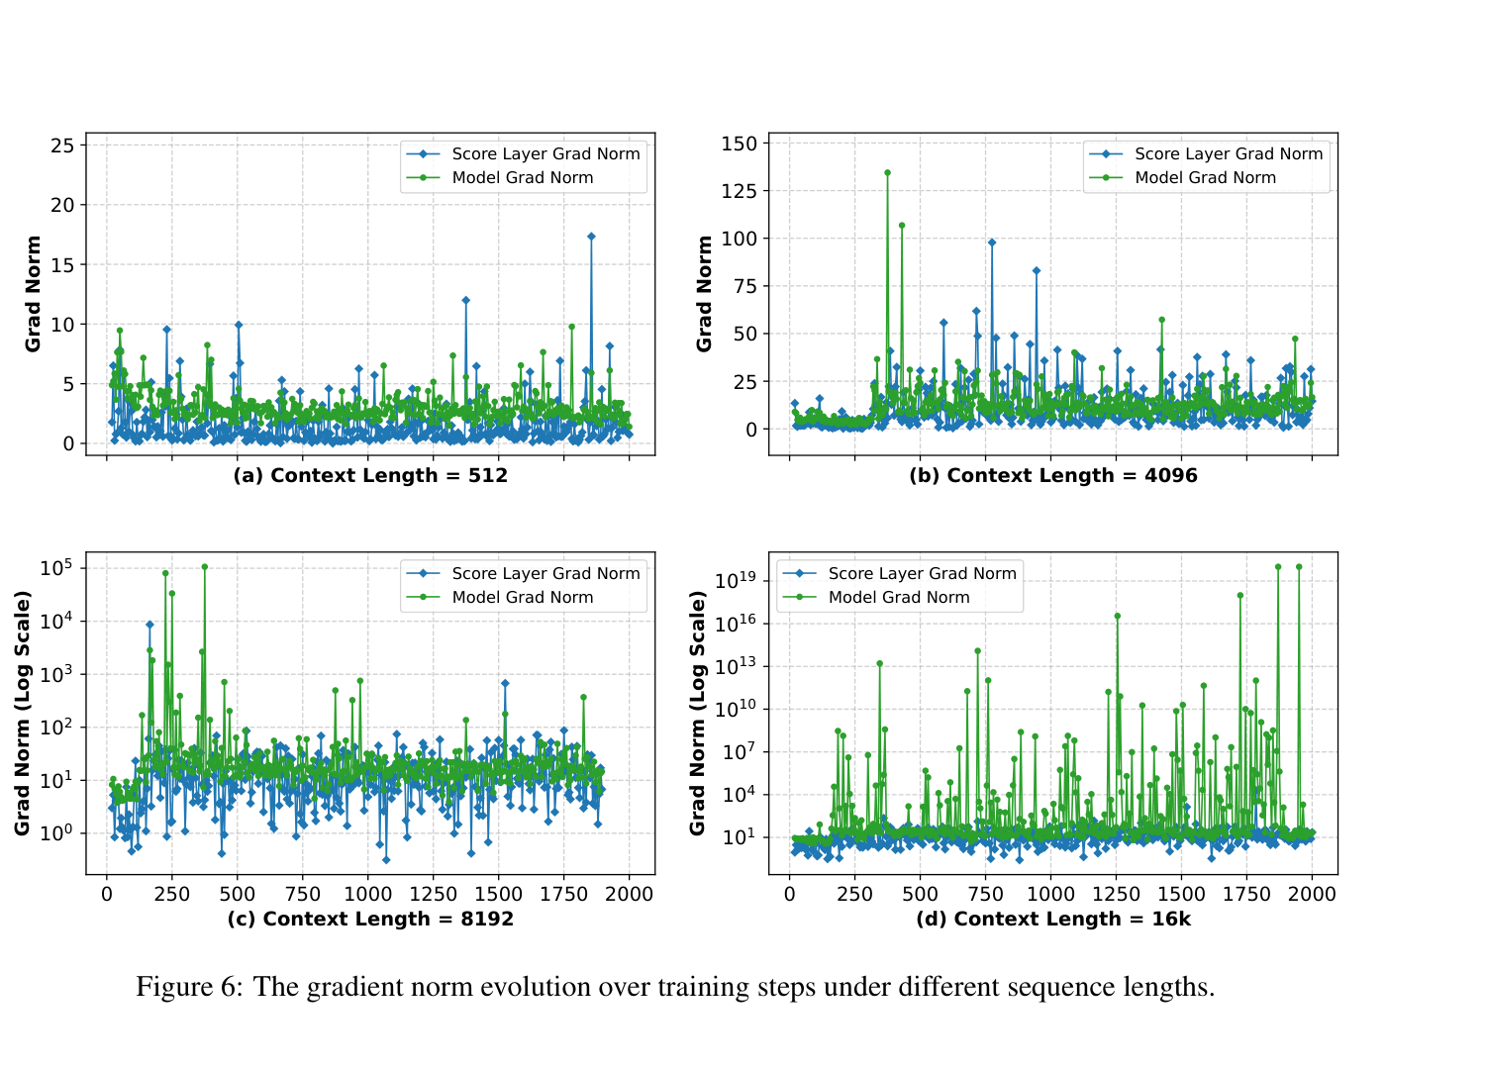
原论文 Figure 6：不同上下文长度下，CRF 方案的梯度范数随训练步数变化
作者的解释是：CRF 的前向后向递推和 log-partition 会沿整个序列累积分数。序列越长，不同标签路径的累计分数差异越大，归一化后的分布可能过度尖锐，使损失地形变陡，从而放大梯度。基于这一观察，作者放弃全局 CRF，改用局部、上下文相关的相邻转移概率。
证据边界
这是论文在特定模型、实现和长序列设置下观察到的训练不稳定，并不等于“所有 CRF 在长序列上必然不稳定”。论文没有系统比较不同数值稳定化 CRF 实现、归一化策略或分块训练。

对工程实现的意义
• 在 16K-32K 网页上，应优先监控分类头、转移头和主干模型的梯度范数，并按长度分桶观察训练稳定性。
• 局部转移损失的训练复杂度低，解码标签集合只有 3 类，Viterbi 额外成本很小。
• 如果实际生产网页多在 2K-8K，可先在该长度范围验证；不应仅因架构标称支持 32K，就假设超长网页精度和稳定性已得到验证。
6. 实验设计：如何验证“清洗后的数据更有价值”
6.1 预训练语料与公平比较
作者从 2025 年初 Common Crawl HTML 中采样，经 URL 过滤、内容抽取和语言识别后得到 raw text。随后分别使用原始数据、文档级规则、PROX-D、PROX-C 和 SELECT 构建语料。关键控制变量是：每一种方案最终都形成一份独立的 40B-token 训练集，再从头训练相同的 Qwen3-1.7B 模型。
这个设计主要回答“在最终清洁 token 数相同的情况下，哪种语料训练出的模型更强”。它没有完全等价控制原始网页扫描量或清洗 GPU 小时；论文另通过推理延迟与保留率估算固定清洗算力下的产出。
6.2 预训练配置
项目 | 设置
预训练模型 | Qwen3-1.7B 架构，从头训练
每组语料 | 40B tokens
序列长度 | 4096
Batch size | 1024
训练步数 | 9500，warmup 500
优化器 | AdamW，weight decay 0.1
学习率 | 余弦衰减 3e-4 -> 3e-6

6.3 基线与三类实验场景
类别 | 方法 | 作用
文档级规则 | Gopher、C4、FineWeb、COMB | 整页过滤；COMB 是 FineWeb 实际组合规则
文档级模型 | PROX-D | 模型化整页 keep/drop
细粒度精修 | PROX-C | 生成 Python 清洗程序，原论文采用 1.5K-token chunk
行级基线 | Line-FilterSELECT / Line-FilterPROX-C | 调阈值匹配对应 token 方法的保留率
本文方法 | SELECT | 一次性 BIO token 分类与 Viterbi 解码

6.4 下游评测
作者使用 LightEval，在 ARC-Challenge、ARC-Easy、CommonsenseQA、HellaSwag、MMLU、OpenBookQA、PIQA、SocialIQA、WinoGrande 和 SciQ 共 10 个任务上报告 normalized zero-shot accuracy。与 PROX 原实验随机抽取每个测试集 1000 条不同，SELECT 使用完整测试集。
7. 主要结果：SELECT 是否真的提升预训练数据价值
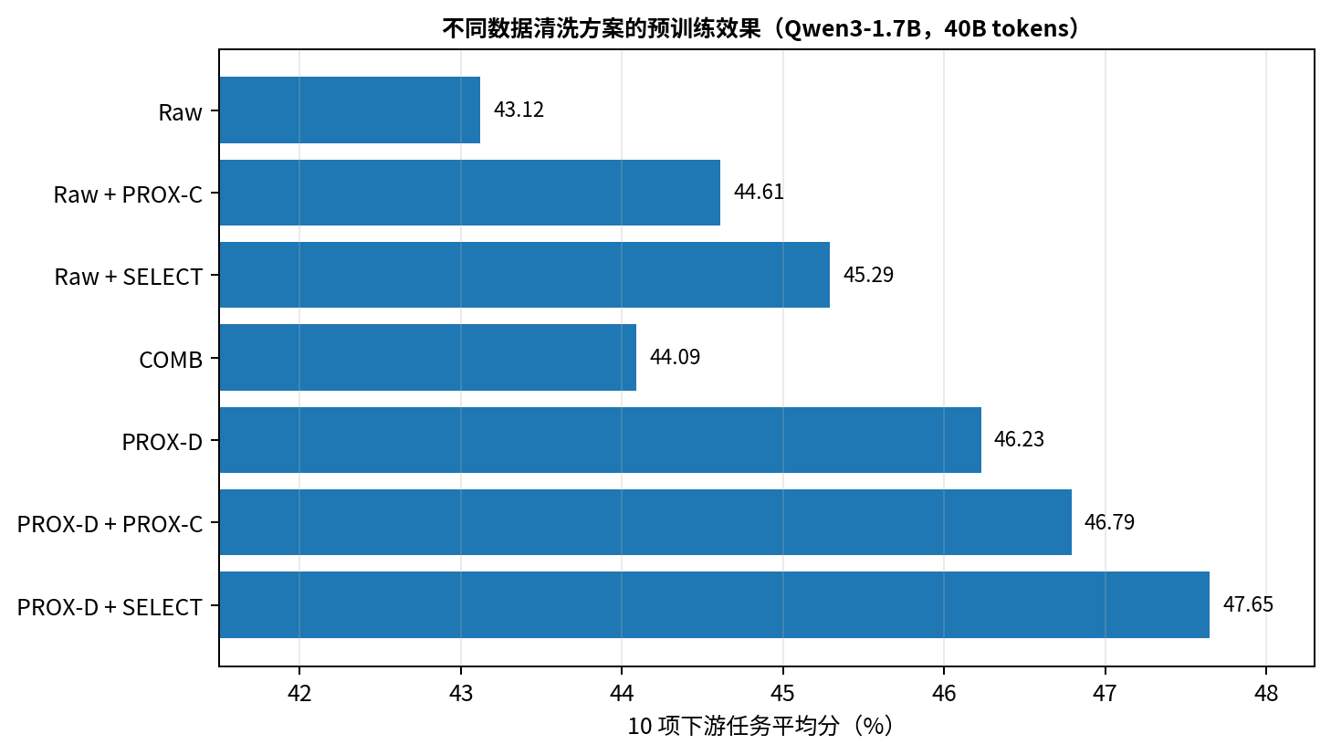
根据原论文 Table 1 重绘：不同清洗语料训练的 1.7B 模型在 10 项任务上的平均表现
语料方案 | 平均分 | 相对同组基线的含义
Raw | 43.12 | 未经细粒度清洗
Raw + PROX-C | 44.61 | 生成式精修相对 Raw +1.49
Raw + SELECT | 45.29 | 相对 Raw +2.17；相对 PROX-C +0.68
COMB | 44.09 | 最佳规则组合，低于 Raw + SELECT 1.20
PROX-D | 46.23 | 强文档级模型过滤
PROX-D + PROX-C | 46.79 | 文档级过滤后再生成式精修
PROX-D + SELECT | 47.65 | 全表最高；相对 PROX-D +1.42

7.1 应如何理解“稳定优于”
在 Raw、GO、C4、FineWeb、COMB 和 PROX-D 六种输入语料上，SELECT 的平均分均高于对应 PROX-C，优势为 0.47-0.86 个百分点。但这不等于 SELECT 在每一个单独任务上都获胜。以 Raw 组为例，SELECT 在 10 项任务中赢 7 项；个别任务如 SIQA 略低于 Raw 或 PROX-C。论文的“consistent”主要是指各实验设置的平均分稳定占优。
7.2 为什么 Raw + SELECT 反而优于规则过滤后 + SELECT
作者观察到，直接对 Raw 使用 SELECT 的 45.29 高于 GO/C4/FW/COMB 过滤后再 SELECT 的 44.31-44.88。论文据此认为启发式规则会丢弃整篇含噪但仍有价值的文档，而 SELECT 能只删除局部噪声，保留其中正文。
重要但容易误读的结论
该结果说明“在作者这批数据与规则实现中，先做启发式整页过滤可能过度删除”；它不说明任何文档级过滤都没有价值。强模型 PROX-D + SELECT 仍然取得最高分，证明高质量文档级过滤与 token 精修可以互补。

8. 粒度、效率、保留率与质量分布
8.1 Token 级方法是否优于行级过滤
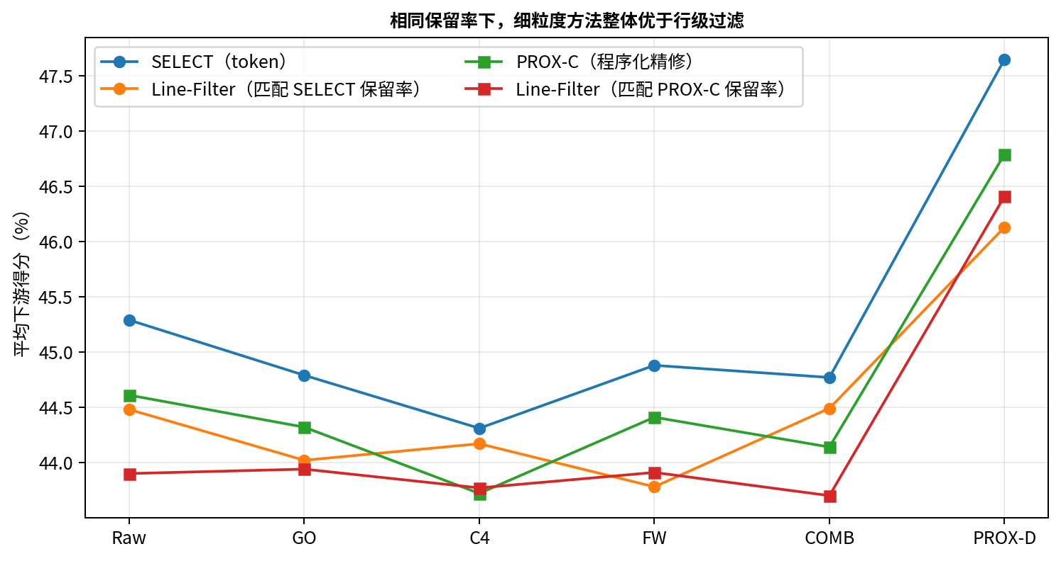
根据原论文 Table 2 重绘：在匹配数据保留率时，细粒度方法与行级过滤的平均下游得分
在匹配保留率的控制下，SELECT 在所有六种语料上都高于 Line-FilterSELECT；PROX-C 除 C4 场景外也高于匹配保留率的行级模型。该证据支持更细粒度操作的价值，但不是纯粹的“token vs line”单因素因果实验，因为不同模型的训练数据和能力也可能不同。
8.2 推理效率
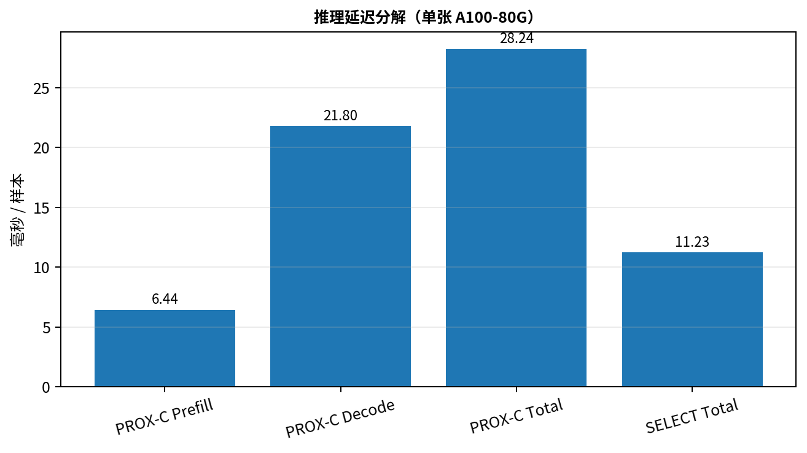
根据原论文 Table 3 重绘：SELECT 与 PROX-C 的推理延迟
PROX-C 总延迟为 28.24 ms/sample，其中 decode 为 21.80 ms，占约 77%；SELECT 一次并行前向为 11.23 ms/sample，因此约快 2.5 倍。SELECT 即使参数量约为 PROX-C 的两倍，仍因不需要逐 token 生成程序而更快。
8.3 Token 保留率
方法 | 保留率 | 解释
Raw | 100% | 原始基准
Raw + PROX-C | 76.89% | 清理典型局部噪声，但相对保守
Raw + SELECT | 59.63% | 更积极识别复杂噪声与无正文页面
COMB | 50.95% | 文档级规则删除整页
PROX-D | 19.38% | 强文档级过滤
PROX-D + SELECT | 14.53% | 强过滤后进一步精修

论文所称“比最佳启发式保留 17% 更多 token”来自 59.63% 相对 50.95% 的比例提升：(59.63/50.95)-1≈17.0%，两者绝对差为 8.68 个百分点。
9. SELECT 对数据分布做了什么
9.1 文档长度分布
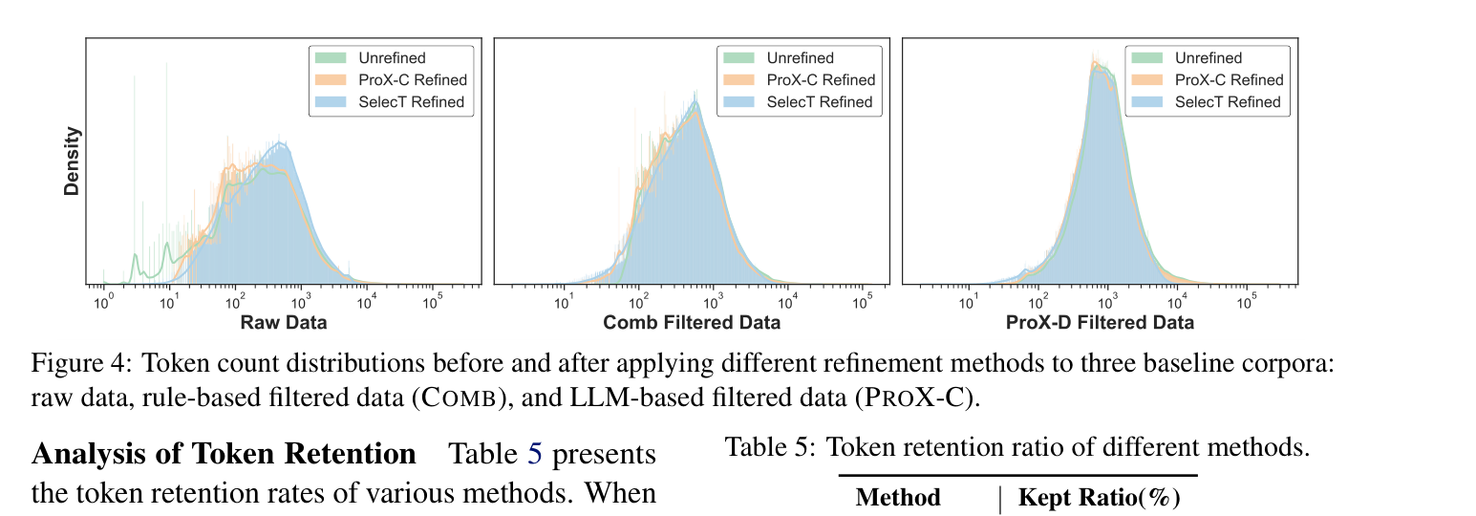
原论文 Figure 4：Raw、COMB 和 PROX-D 语料在精修前后的 token 数分布
Raw 数据存在大量低于 100 token 的短页面峰。PROX-C 主要删除一部分最极端短样本；SELECT 则显著压低整个短噪声区域，使分布更平滑。作者报告 SELECT 将 Raw 中 27.8% 的文档整页清空，因此剩余文档的平均长度反而从 534.45 增至 552.45 token：不是模型扩写了文本，而是大量短垃圾页面被删除。
在已经经过 COMB 或 PROX-D 的语料上，短噪声区域较少，SELECT 与 PROX-C 的分布更接近。图中第三组明确标注为“ProX-D Filtered Data”；论文图注的解析文本中出现“LLM-based filtered data (PROX-C)”的措辞不一致。结合图中标注和上下文，本报告按 PROX-D 理解，但这是对原文不一致处的说明，而不是静默修正。
9.2 FineWeb-Edu 质量分布
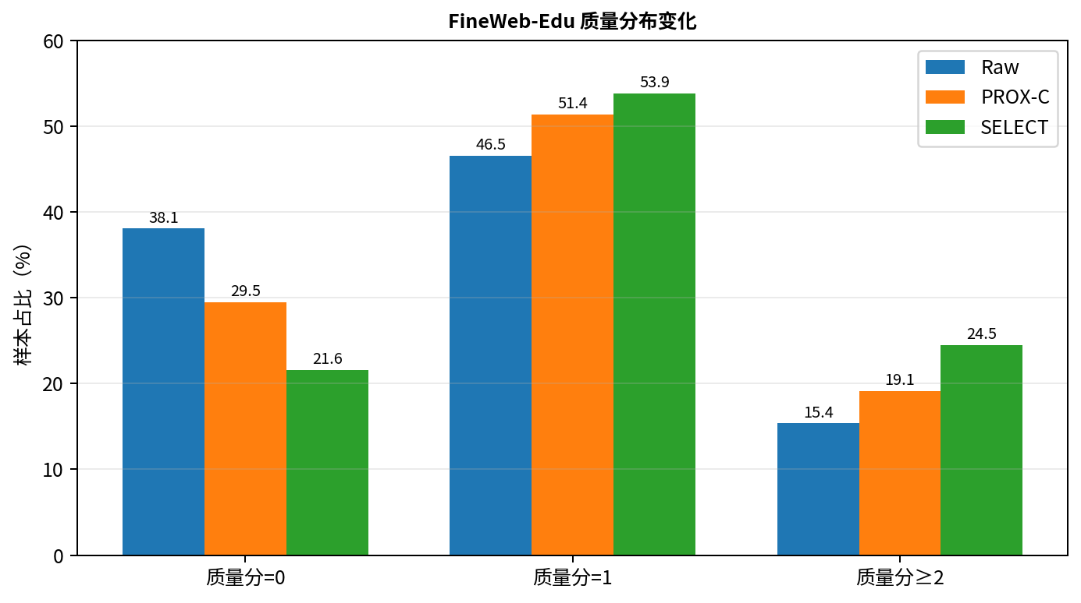
根据原论文 Table 6 重绘：Raw、PROX-C 与 SELECT 的 FineWeb-Edu 质量分布
在 Raw 上，SELECT 将质量分为 0 的样本占比从 38.09% 降至 21.62%，质量分≥2 的占比从 15.36% 提高到 24.52%。在 PROX-D 和 COMB 预过滤语料上，附录结果也显示 SELECT 提高高分样本比例。
证据权重
FineWeb-Edu 分类器结果属于辅助证据，因为它本身也是一个质量模型，可能与教师 prompt 的偏好重叠。更有说服力的证据仍是：用不同语料实际重新预训练相同模型后的下游表现。

10. 消融实验：为什么 token F1 会掩盖问题
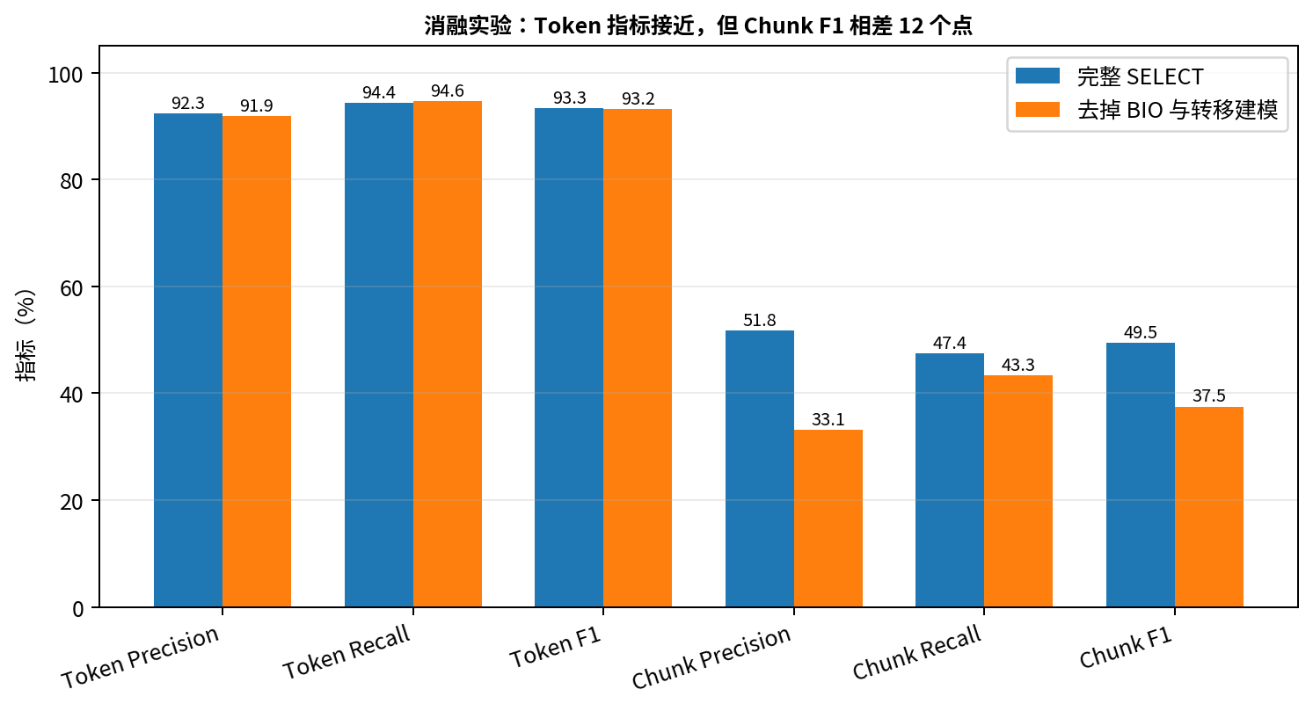
根据原论文 Table 7 重绘：完整 SELECT 与简单 I/O 分类模型的 token/chunk 指标
10.1 Chunk-level F1 的定义
作者将连续 I token 视为一个 chunk，类似命名实体识别的 span 评估，预测必须与真实片段完全匹配才算正确。这一指标对正文中间误删特别敏感。
10.2 结果解读
完整模型 token F1 为 93.3，简化模型为 93.2，几乎无差异；但完整模型 chunk F1 为 49.5，简化模型仅 37.5。原因是大段正文中误删一两个 token 对 token 总数影响很小，却会使整个 span 失去 exact match。
作者还用简化模型清洗 40B token 并重新预训练 1.7B 模型。完整 SELECT 的平均分 45.29，简化模型 45.11，只高 0.18 点。论文认为结构修复只影响相对少量 token，在当前 1.7B/40B 规模下下游差距有限，但额外推理开销可忽略，因此仍偏好完整方案。
严谨解读
BIO + 转移建模对结构完整性的直接证据很强；对最终预训练能力的增益证据较弱，只有单次 0.18 点差异且没有多随机种子显著性检验。不能仅凭该实验断言规模越大收益一定扩大。

10.3 对你们评测体系的启发（工程建议，非论文原文）
• 除 token precision/recall/F1 外，增加正文 span exact-match F1、边界 F1 和 fragmentation rate。
• 针对搜索预训练数据增加“关键事实保留率”：数字、单位、实体名称、时间、条件句和否定词是否完整保留。
• 表格、代码、公式应按结构块检查，不能只看 token 级平均指标；删除一个竖线、括号或缩进可能破坏整个结构。
11. SELECT 为什么有效：机制层面的解释
11.1 教师负责语义判断，学生负责规模化执行
强 LLM 的优势是理解网页上下文、识别复杂噪声和判断页面是否有实质内容；其劣势是昂贵、自回归且输出难验证。SELECT 让教师只处理少量样本，并把开放式输出压缩成可验证标签；学生不需要生成语言，只需学习选择边界。这是一种“语义能力蒸馏 + 任务接口约束”的组合。
11.2 一次前向消除生成瓶颈
分类模型输出张量形状可理解为 [batch, sequence_length, 3]，所有 token 的 B/I/O logits 同时计算。PROX-C 的 prefill 虽也能并行处理输入，但之后必须逐 token decode 清洗程序。因此 SELECT 的优势不是“输出标签更少”，而是输出不需要串行生成。
11.3 原文忠实性是内生约束
SELECT 最终只能选择输入 token，不具备重写文本的通道，因此不会主动改写数字、实体或措辞。它仍可能误删有价值内容或保留噪声，但其错误类型主要是选择错误，而不是生成新的错误事实。
11.4 论文案例说明了什么
附录案例中，SELECT 能整页删除论坛不可用提示、论坛主题统计列表等缺乏正文的页面，也能识别重复内容；PROX-C 在部分案例中保留了这些文本。另一些 BIO 消融案例展示，简单二分类会在较长的说明文本、表格或商品描述中间删除少量内容，而完整 SELECT 更能保持连续片段。
不要过度外推
论文案例是定性展示，不能据此推断 SELECT 已覆盖所有中文网页模板、所有表格/代码结构或全部低质模式。模型表现高度依赖教师 prompt、标注采样分布、解析文本质量和目标语言。

12. 方法评价：贡献、适用边界与局限
12.1 本报告对贡献的重要性排序
排序 | 贡献 | 评价
1 | Deletion-only 教师数据 + 对齐验证闭环 | 最关键；把不可控生成变成可信的 token 监督
2 | 将生成式清洗改写为判别式 token 分类 | 决定吞吐、低幻觉和工业可扩展性
3 | 用重新预训练而非仅分类指标验证数据价值 | 实验成本高，但证据最有意义
4 | BIO + 动态标签转移 + Viterbi | 低成本改善结构完整性；下游增益尚小
5 | 将 decoder 基座双向化并做长上下文 MLM | 提供较强、长上下文的学生模型初始化

12.2 适合的问题
• 正文与模板、导航、广告、推荐或系统消息混杂的网页。
• 需要保持原文数字、实体和措辞，不允许生成式改写的训练语料。
• 网页量极大，生成式模型 decode 成本不可接受的场景。
• 需要在页面内做精细删除，而非只能整页 keep/drop 的场景。
12.3 不负责的问题
问题 | SELECT 能否直接解决 | 仍需模块
事实是否正确 | 不能 | 事实核验、来源交叉验证
来源是否权威 | 不能 | 站点/作者/机构权威性建模
内容是否过时 | 不能 | 时间有效性与版本管理
跨网页重复/伪原创 | 不能 | 精确与语义去重、来源追踪
安全、PII、版权 | 不是论文目标 | 安全分类、PII 检测、版权策略
AI 生成或内容农场 | 未专项验证 | 独立质量/来源/生成检测

12.4 论文明确局限
• 主预训练实验受算力限制，只覆盖 1.7B 模型和 40B-token 语料。
• 大规模训练成本使作者无法进行多随机种子显著性检验。
• 继续预训练只验证了 0.6B Qwen3 基座。
• 种子数据只依赖单一 DeepSeek-R1 和固定 prompt，可能引入模型/提示词偏差。
12.5 本报告补充的证据风险
• 主要验证英文 FineWeb/Common Crawl 和英文下游任务，中文网页迁移需重新验证。
• 等 40B 最终 token 的比较回答数据质量，但不能完整回答等原始数据量或等端到端成本。
• 部分平均提升较小、无多种子，不能把每个小数点差异都当成稳定显著收益。
13. SELECT 与 ProX 的关系及选型
维度 | PROX-D | PROX-C | SELECT
任务 | 文档级 keep/drop | 生成块级清洗程序 | 逐 token BIO 分类
输出 | drop_doc / keep_doc | remove_lines / normalize 等程序 | B/I/O 标签
能否整页删除 | 是 | 不是主要职责 | 可以全部标 O
细粒度 | 文档级 | 行/字符串操作 | token 级
推理 | 生成式 | prefill + decode + 执行 | 一次并行前向 + Viterbi
原文忠实性 | 整页选择 | 程序执行保持原文或规范化 | 只选择原始 token
主要优势 | 强整体质量过滤 | 可解释、可执行的局部操作 | 速度快、低幻觉、粒度细
主要风险 | 误删含有价值片段的整页 | 程序生成错误、decode 成本 | 误删正文、教师与标注偏差

论文支持的组合结论
PROX-D + SELECT 的平均分最高（47.65），说明文档级质量过滤负责剔除整体低质页面，SELECT 负责精修保留页面内部的局部噪声，是比“只运行一种模型”更合理的分工。

面向中文网页库的推荐流水线（工程建议，非论文原文）
对于大规模中文网页预训练，建议采用分层、fail-closed 的质量流水线，而不是把 SELECT 当成唯一清洗器：
阶段 | 建议能力 | 目的
0. 解析与规范化 | 正文抽取、编码修复、HTML/Markdown 结构保护、语言识别 | 保证输入可读，避免模型为解析错误背锅
1. 廉价硬规则 | 空页、明显乱码、极端重复、恶意 URL、长度异常 | 低成本去除确定性垃圾
2. 文档级质量模型 | 整体信息密度、连贯性、页面目的、站群/内容农场 | 删除整体无价值页面
3. SELECT 式 token 精修 | 删除导航、广告、推荐、系统消息、局部冗余 | 保留混合质量页面中的正文
4. 专项治理 | 去重、PII、安全、版权、事实性、权威性、时效性 | 覆盖 SELECT 非目标能力

BidirLM-0.6B-Base 是否可作为第一阶段替代（工程建议）
论文没有公开 Qwen3-0.6B-Base-Encoder 权重。BidirLM-0.6B-Base 同样从 Qwen3-0.6B-Base 出发并进行双向适配，可作为低成本初始化候选，但它与论文的 100B FineWeb、32K MLM 配方并不等价。更稳妥的做法是把它作为实验组，而非声称复现了论文第一阶段。
14. 复现与内部验证方案
14.1 最小可行复现
阶段 | 最小实现 | 验收点
教师数据 | 按域分层采样网页；强模型 deletion-only 输出 | 清洗文本必须可回溯到原文
对齐 | 最长匹配 span；Lmin、Δmax 可在中文验证集调优 | Exact/Adjusted/Rejected 比例与域分布
标签 | 字符 span -> tokenizer token span -> BIO | 数字、标点、多字节字符与空格边界正确
模型 | 双向 0.6B Encoder + 分类头 + 转移头 | 2K/8K/16K/32K 长度稳定性
解码 | 批量 Viterbi | 与贪心独立分类的差异与延迟
代理预训练 | 固定 embedding/模型/训练 token 的小规模 LM 对照 | 验证数据排名是否能迁移到正式规模

14.2 必须报告的清洗指标
指标 | 定义与价值
Keep token precision | 保留 token 中真正有价值内容的比例；控制噪声残留
Keep token recall | 真实正文被保留的比例；控制不可逆误删
Chunk exact F1 | 正文 span 必须完整匹配；检测 fragmentation
Boundary F1 | 正文开始/结束边界精度
Valuable-token deletion rate | 数字、实体、单位、否定词等关键 token 的误删率
Empty-page precision/recall | 整页清空是否准确
Retention ratio | 最终保留 token 数，需与质量联合解读
Tokens/s 与成本/十亿保留 token | 衡量工程吞吐和端到端经济性

14.3 实验矩阵
变量 | 建议对照
初始化 | 原始 Qwen 双向 mask；BidirLM；自训网页领域 MLM/MNTP
标签结构 | I/O；BIO；BIO + 转移；可选结构类型辅助标签
粒度 | 行级、token 级、文档级 + token 级级联
预算 | 等最终清洁 token；等原始 token；等清洗 GPU 小时
长度 | ≤2K、2-8K、8-16K、16-32K
网页类型 | 新闻、论坛、问答、百科、电商、金融、法律、论文、表格/代码密集页

14.4 防止得到“看似很好但不可用”的结果
• 不能只用教师模型或另一个质量分类器评估，应保留人工 gold 与代理 LM 预训练验证。
• 按域报告拒绝率和误删率，防止对齐失败样本集中来自表格、论坛或中文特殊格式，造成训练集偏置。
• 保留原文、教师输出、对齐 span、token 标签和模型输出的可追踪日志，便于误差归因。
• 对表格、代码和公式采用结构完整性单测；必要时先做 block 识别和保护，再交给 token 模型。
15. 最终结论
总体评价
SELECT 是一篇工程价值很高的预训练数据论文。它的创新不依赖复杂的新网络，而是重新定义了任务：把昂贵、不可控的生成式清洗，蒸馏成“只选择原文 token”的高吞吐判别式模型。

从证据强度看，论文已经较有说服力地证明：token 级精修能提升相同 40B-token 语料训练出的 1.7B 模型；SELECT 平均优于 PROX-C 且推理更快；BIO 与转移建模能显著提高 span 完整性；文档级强过滤与 token 级精修组合效果最好。
但论文尚未证明：该收益会按相同比例扩展到更大模型、更大语料和中文网页；0.18 点消融下游差异是否统计显著；单一 DeepSeek-R1 教师与固定 prompt 是否存在系统偏差；等端到端成本下的最优方案是否仍相同。
最值得带走的四点
• 第一，先约束教师输出“只删不改”，再谈蒸馏和小模型。
• 第二，对齐、修复和拒绝机制决定监督数据是否可信，是复现的第一优先级。
• 第三，网页清洗不能只看 token F1，必须评估 span 完整性和关键事实误删。
• 第四，生产架构应是“文档级过滤 + token 级精修 + 专项治理”，而不是把 SELECT 当作全能质量模型。
论文关键数字速查
项目 | 数值
教师标注样本 | 约 400k
学生模型 | Qwen3-0.6B-Base-Encoder
第一阶段 | 100B FineWeb MLM，32K
第二阶段 | BIO SFT 6 epochs，32K
验证语料 | 每种方法 40B tokens
验证模型 | Qwen3-1.7B from scratch
Raw -> SELECT | 43.12 -> 45.29（+2.17）
PROX-D + SELECT | 47.65（最高）
延迟 | 11.23 vs PROX-C 28.24 ms/sample
保留率 | SELECT 59.63%，COMB 50.95%，PROX-C 76.89%
Chunk F1 | 49.5 vs 简化模型 37.5

参考来源
Tong, Xin, Weidong Zhang, Jiaang Li, et al. “SELECting over Tokens: Curating Pre-training Data at Scale via Token Classification.” Proceedings of ACL 2026, Volume 1: Long Papers, pp. 48060-48085. 本报告依据用户上传的论文 PDF 编写。
说明：报告中的图 1、图 2、图 4、图 6 来自原论文；其他统计图根据论文表格数据重新绘制，用于提高中文阅读性。

